Молодой избиратель
31.10.2013
Мы выбираем, нас выбирают…
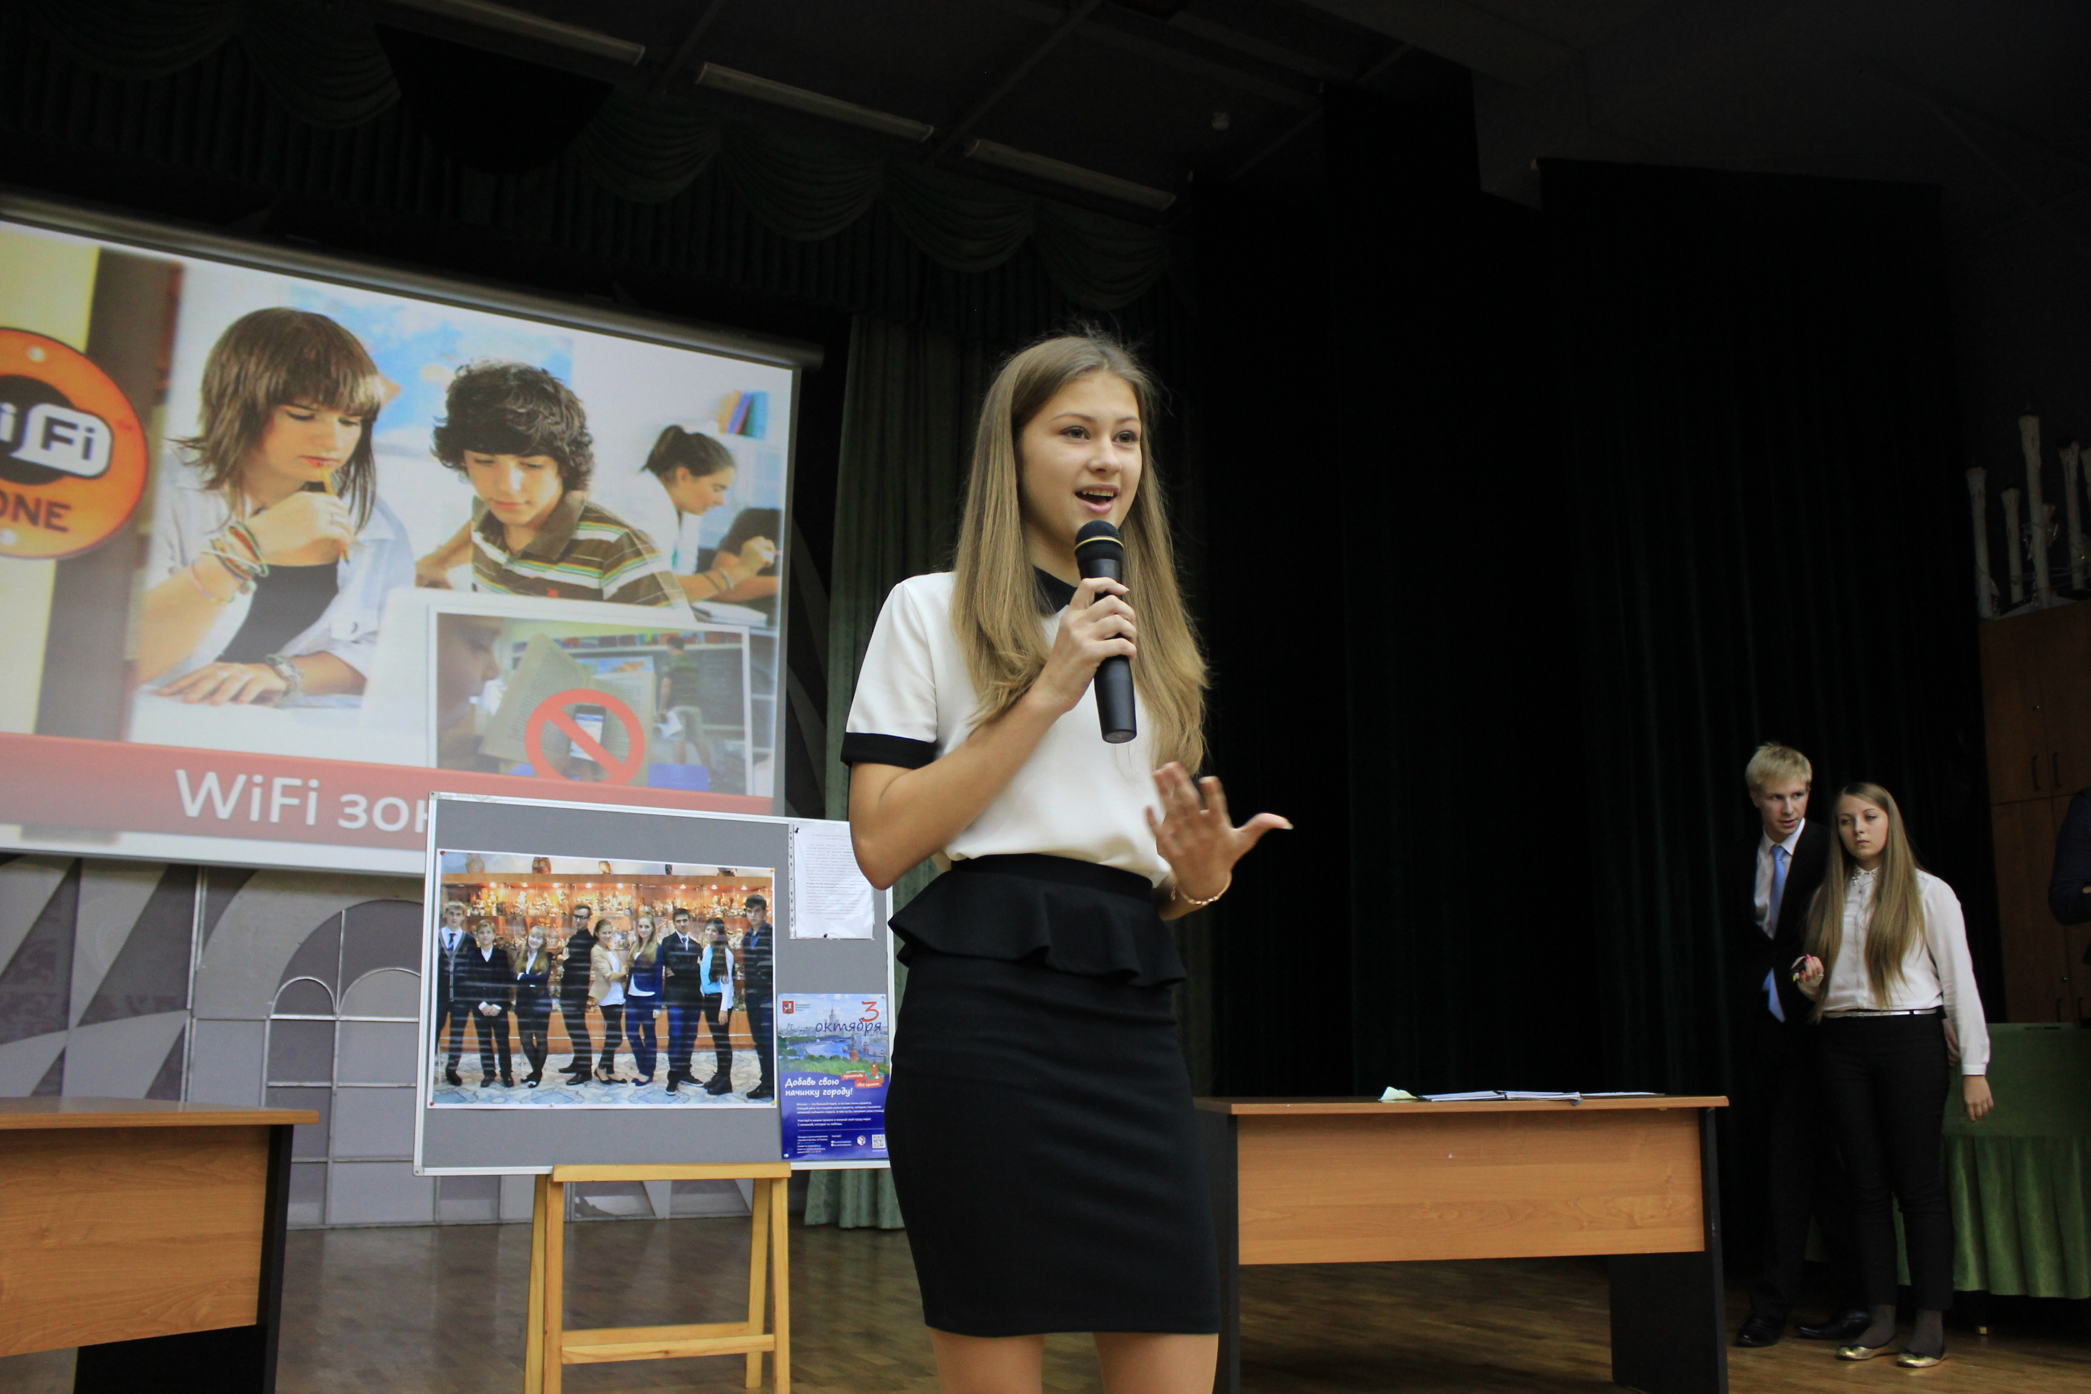
Открытые и прямые выборы - это неотъемлемый признак любого демократического государства. Что же такое «выборы» и как они проходят? Стать непосредственным участником процесса и увидеть политическую кухню изнутри предлагает Молодежный парламент Москвы.
В московских школах не по-осеннему жарко - открывается новый сезон интерактивной игры «Молодой избиратель», посвященной выборам спикера школьного парламента. В этом году вопросы школьного самоуправления помогают определить ребята района Пресненский, которые стали победителями игр прошлых лет. В ходе игры они знакомятся школьников с порядком проведения выборов, вовлекая участвовать в настоящих избирательных кампаниях.
Игра состоит из нескольких этапов. Первый этап - выдвижение и регистрация кандидатов из числа старшеклассников. Дальше все как в жизни: каждый кандидат формирует агитационный фонд из отличных оценок товарищей, выпускает агитпродукцию, готовит избирательную программу. Следующий этап посвящен дебатам. Ребята предлагают множество интересных идей: школьная форма и велосипедная парковка, музыка на переменах и установка wi-fi, затрагиваются и вопросы реформирования школьных мероприятий. Итоги игры подводит общешкольное голосование. Самые харизматичные кандидаты становятся новыми спикерами школы. Завершает мероприятия традиционный «Парад поколений» в Московской городской Думе.
ГБУК Центр молодёжного парламентаризма

Адрес страницы: http://presnya.mos.ru/presscenter/news/detail/871561.html
Управа Пресненского района города Москвы

